机考测试报告
姓名：郑蕊 学号：U202410367 题号：A01

【测试代码】
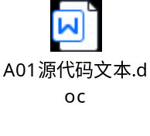
【测试过程】
序号 | 测试任务 | 测试方法 | 测试结果 | 测试结论
1 | 测试isNarcissistic函数，考察期是否能判断参数x是否为水仙花数 | 输入水仙花数x判断函数return值是否为1；输入非水仙花数判断返回值是否为0 | 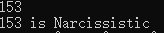  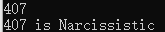 | 测试通过
2 | 测试displayNarcissistic函数，考察是否能否打印是水仙花数的分解式，或在不是水仙花数时是否报错 | 输入参数x，观察函数运行情况 | 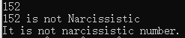  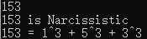  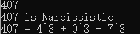 | 测试通过
3 | 测试main函数，考察是否能找到[200，1000]内的所有水仙花数并打印 | 运行代码，观察结果 | 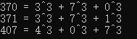 | 测试通过

【测试结论】
该题的所有要求已经完成

